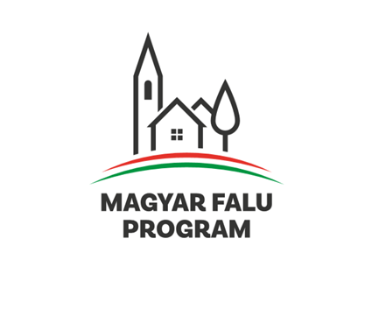
Tájékoztató
MFP-UHJ/2025
Út, híd, járda építése/felújítása, gyalogos-átkelőhely kialakítása,
fejlesztése-2025
Pályázat címe: Bonyhádvarasd, Petőfi utca és Kossuth utca burkolatfelújítása
Kedvezményezett neve: Bonyhádvarasd Község Önkormányzata
Szerződött támogatási összeg: 39.842.914,- Forint
Támogatás mértéke (%-ban): 100%
Projekt tartalmának bemutatása:
Bonyhádvarasd Község Önkormányzata a tulajdonában és kezelésében lévő Bonyhádvarasd, Petőfi utca egy szakaszának, valamint a Kossuth utca önkormányzati kezelésében lévő útszakaszának felújítását valósítja a pályázat keretében. Az érintett önkormányzati utak repedezett, megrongálódott burkolatának, valamint a burkolathibák helyreállításának megvalósítására kerül sor a projekt keretében.
A projekt keretein belül az alábbi tevékenységekkel kerül megvalósításra:
- Bonyhádvarasd Petőfi Sándor utca útszakasza (019 hrsz., 198 hrsz.), valamint a Kossuth Lajos utca 74 hrsz. útszakasza burkolatának felújítása és burkolathibák helyreállítása
- a támogatásból került finanszírozásra a műszaki ellenőri feladatok ellátása, valamint a projekt lebonyolítását biztosító projektmenedzseri feladatok ellátása
A pályázat keretében támogatott – megvalósuló – tevékenységek révén a településen a közlekedés feltételei javulnak, ezáltal szolgálva a helyi lakosságot.

A projektről további tájékoztatást Visnyei Gabriella nyújt a 74/407-931 telefonszámon.

